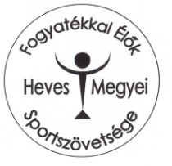
Fogyatékkal Élők Heves Megyei Sportszövetsége
3200 – Gyöngyös, Ringsted út 9. +36 / 70 / 451 – 60 – 88
www.heves.fodisz.hu vargapeterpali@gmail.com
Adószám: 18586895 – 1 – 10 ( Köszönjük ha adója 1 %-nál ránk gondolt )

Értesítés az
„ÜGYES VAGYOK”
sportverseny megrendezéséről
Tisztelt Címzettek !

Értesítem Önöket, hogy a Fogyatékkal Élők Heves Megyei Sportszövetsége ismét megrendezi
a Gyöngyös – Hatvan tagszervezetei részére az Ügyes Vagyok sporteseményt, melynek
Ideje: 2018. november 28 szerda
Diákok : 9.3o óra
Idősebbek: 11.oo óra
Helye: KOLPING HÁZ . Gyöngyös, Török Ignác u. 1.

A megjelenő résztvevők számára szokásos házi versenyt rendezünk,
- Célbadobás 2. Vonalas teke
- Hagyományos teke 4. Dart’s sportágakban

Kérlek Benneteket, hogy jöveteleteket nov 23-ig ( péntek ) jelezzétek !

A telefonszámom: Címem :
Tel : 70 / 451 – 60 – 88 vargapeterpali@gmail.com

F. H. S. Sz.

